Data: 02.09.2022
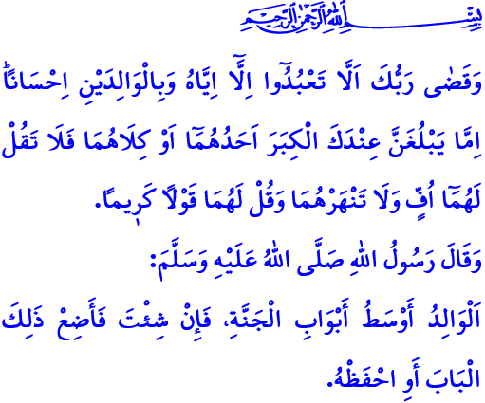
I GENITORI:
L’OPPORTUNITA’ PER GUADAGNARE IL PARADISO
Onorevoli Musulmani!
Un giovane era venuto a Medina. Era chiaro che proveniva da un viaggio lungo e faticoso. Corse direttamente dall’Inviato di Allah (pbsl) e disse: “O Inviato di Allah, sono venuto da te lasciando i miei genitori a piangere dietro di me!” Dopodiché il nostro Amato Profeta (pbsl) disse: “Torna dai tuoi genitori e falli sorridere entrambi, proprio come li hai fatti piangere!”
Cari Credenti!
I nostri genitori sono le persone che più meritano che compiamo del bene. In quanto loro sono la ragione con cui siamo venuti in questo mondo. Ci hanno cresciuti sino ai giorni d’oggi, talvolta con le lacrime e le preghiere e talvolta con la luce dei loro occhi e con il sudore sulle loro fronti. Siamo sopravvissuti grazie alle loro premure e al loro sostegno. Ci hanno mostrato loro per prima volta l’amore, la compassione e la misericordia. Abbiamo imparato da loro l’apice della pazienza e dell’altruismo. Qualunque sia la nostra età, il rifugio e il sostegno più grande durante il nostro viaggio di vita sono sempre stati i nostri genitori.
Cari Musulmani!
Comportarci bene con i nostri genitori è un ordine della nostra suprema religione. L'Islam ci consiglia di rispettare i diritti che hanno i nostri genitori su di noi e di compiacere i loro cuori. Ci informa che è un dovere di lealtà stare accanto a loro, soprattutto quando invecchiano, dovendo soddisfare i loro bisogni con amore e compassione. Ci vieta di trascurarli e di ferire i loro sentimenti. Difatti, nel versetto che ho letto all'inizio del mio sermone, Allah l'Onnipotente afferma quanto segue: “Il tuo Signore ha decretato di non adorare altri che Lui e di trattare bene i vostri genitori. Se uno di loro, o entrambi, dovessero invecchiare presso di te, non dir loro «uff!» e non li rimproverare; ma parla loro con rispetto, e inclina con bontà, verso di loro, l’ala della tenerezza; e di’: «O Signore, sii misericordioso nei loro confronti, come essi lo sono stati nei miei, allevandomi quando ero piccolo» .”
Cari Credenti!
Il nostro Amato Profeta (pbsl) afferma quanto segue: رِضَا الرَّبِّ فِى رِضَا الْوَالِدِ وَسَخَطُ الرَّبِّ فِى سَخَطِ الْوَالِدِ “Il gradimento del Signore è legato al gradimento dei genitori, così come l'ira del Signore è legato all'ira dei genitori.” Dunque venite e ognuno di noi si ponga queste domande a sé stesso. Consideriamo la bontà fatta ai nostri genitori come un requisito per poter servire il nostro Signore? Ci sforziamo di ottenere la loro approvazione e di farli sorridere? Facciamo spazio per loro nel nostro cuore e nella nostra casa? Riusciamo a far sentire ai nostri genitori il calore e la pace dell’essere una famiglia? Tentiamo di stare con loro e/o quando siamo lontani, cerchiamo di soddisfare le loro esigenze chiedendo del loro stato di salute e di benessere? Oppure ci nascondiamo dietro alle varie scuse e li priviamo della nostra attenzione e del nostro amore?
Cari Musulmani!
Dobbiamo rispettare i diritti che i nostri genitori hanno su di noi. Sforzandoci di compiacere i loro cuori e di prendere le loro buone benedizioni. Dobbiamo considerare l’acquisizione dell’approvazione dei genitori come la felicità più grande sulla terra e come l’opportunità per guadagnare la salvezza nell’aldilà. Non dobbiamo sottrarre ai nostri genitori la nostra bontà e la nostra benevolenza, il nostro linguaggio cordiale e il nostro volto sorridente, il nostro rispetto e la nostra indulgenza. Non lasciamo i nostri genitori emigrati presso la dimora eterna dell’aldilà senza preghiere e senza la Sura al-Fatiha. Diveniamo di quei figli benedetti che non fanno chiudere i loro libri degli atti.
Termino il mio sermone con questo hadith del nostro Profeta (pbsl): “I genitori sono uno delle porte più elevate che permetteranno all’individuo di entrare in paradiso. L’opportunità di perdere di entrare da questa porta o di sfruttarne dipende solamente da te!”

Abû Dâwûd, Jihâd, 31.
Al’Isrâ, 17/23, 24.
Tirmidhî, Birr, 3.
Tirmidhî, Birr, 3. Direzione Generale dei Servizi Religiosi

